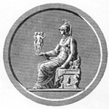

ACCADEMIA DI BELLE ARTI DI BRERA

DIPARTIMENTO
ARTE E COMUNICAZIONE MULTIMEDIALE
BIENNIO SPECIALISTICO 2003/4 e 2004/5

TRANSITORIUM
Trittico ambientale
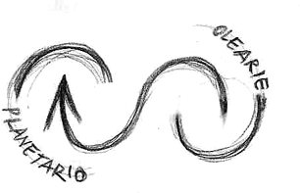

Un progetto di Studio Azzurro
in collaborazione con il Dipartimento di Arte e Comunicazione Multimediale dell’Accademia di Brera
per il complesso delle Terme di Diocleziano (Roma)

a cura di Paolo Rosa e Andrea Balzola
con la collaborazione di
Hubert Westkemper

coordinamento produttivo a cura di Mara Coccia
coordinamento scientifico dell’Arch. Gianni Bulian

Filosofia e caratteristiche del progetto:

“L’artista lavora la tecnologia per darle un senso diverso dalla sua finalità tecnica. In effetti, se l’utilizzazione pratica, letterale, di una tecnologia è sufficiente a giustificarla e a legittimarla secondo dei criteri di efficacia, è la sua interpretazione metaforica che l’introduce come fattore di trasformazione psicologica. Nella cultura occidentale, dove la condizione è l’innovazione accelerata, solo l’artista si fa carico, fin dall’inizio, di questo lavoro metaforico.”
Derrick De Kerckhove

L’innovazione tecnologica e la presenza invasiva di mass media e new media formano e trasformano l’immaginario del nuovo millennio, facendo emergere prospettive inedite dell’evoluzione biologica, sociale e culturale umana e ponendo nuovi interrogativi etici che richiedono modalità altrettanto nuove di riflessione e di partecipazione collettive.
L’arte, con un uso poetico e consapevole delle nuove tecnologie interattive, può svolgere un ruolo molto importante di stimolo, di provocazione e di rigenerazione di una sensibilità etica ed estetica collettiva, oggi troppo spesso anestetizzata dalla “solitudine globale” (Z.Bauman), dal filtro mediatico e dalla rimozione o dal revisionismo del passato. Per comprendere e agire sulle trasformazioni noi crediamo invece che sia essenziale ritrovare e valorizzare la connessione con le proprie radici culturali e simboliche, senza le quali qualsiasi innovazione rischia di essere effimera e priva d’identità.

Il nostro intervento artistico si propone come un AFFRESCO CONTEMPORANEO MULTIDIMENSIONALE non limitato dallo spazio di una parete come gli affreschi antichi, ma che vive nello SPAZIO URBANO ed è ponte tra vita reale e dimensione virtuale. Un ponte che opera una ricongiunzione simbolica fra due siti archeologici impropriamente separati (Olearie e Planetario, divisi da via Cernaia) e fra due architetture, quella antica e reale delle Terme di Diocleziano (centro della socialità della Roma antica, oggi rivivibile solo tramite la ricostruzione archeologica e l’immaginario dei suoi visitatori), e quella contemporanea e virtuale di ambienti artistici immateriali (generati elettronicamente e sperimentabili dai visitatori con modalità interattive).

I luoghi dell’installazione sono quindi interpretati come un LUOGO DI TRANSITO TRA PASSATO, PRESENTE E FUTURO (un futuro prossimo in cui si auspica la ricongiunzione dei 2 siti, come già previsto dal Piano Regolatore), TRA REALE E IMMAGINARIO, TRA BASSO (i sotterranei delle Olearie) E ALTO (il planetario che si apre verso il cielo), TRA CHIUSO E APERTO, TRA NASCOSTO E VISIBILE.

L’antica organizzazione delle terme in 3 ambienti: Caledarium, Tepidarium e Refrigerium, evoca la tripartizione dei luoghi dell’Aldilà cristiano: Inferno, Purgatorio e Paradiso, e con il passaggio dal caldo al freddo, i suoi vapori, il luogo termale antico suggerì al grande Papa e teologo Gregorio Magno (Papa nel 590 d.C.) l’idea di localizzare per la prima volta il Purgatorio in un sito termale (Cfr. IV libro dei Dialoghi). Gli stessi ambienti sotterranei delle Olearie prima di essere depositi dell’olio erano luogo di accumulazione e accensione della legna da ardere per riscaldare gli ambienti termali soprastanti.

Il fuoco e l’olio sono tradizionalmente strumenti di purificazione e di consacrazione e quindi suggeriscono per la loro stessa storia un luogo di trasformazione che prelude al passaggio e a un’apertura verso il cielo, verso le stelle e il cosmo, come accadeva nel Planetario, che equivale a una possibile apertura verso un “altro mondo possibile”, di libera esplorazione, di sintesi e di dialogo tra le differenze piuttosto che di dominio e di conflitto.

Questo si collega anche simbolicamente al proposito della giunta comunale di trasformare Roma in una capitale internazionale della pace.

Finalità del progetto:

ideazione, progettazione e realizzazione di “ambienti audiovisivi interattivi” all’interno della sala delle Olearie e del Planetario nel complesso delle Terme di Diocleziano (Roma)
L’INSTALLAZIONE NEL SUO COMPLESSO VUOLE ANCHE ESSERE UN SEGNO EMBLEMATICO A SOSTEGNO DEL PROGETTATO RICONGIUNGIMENTO DEL PRESTIGIOSO COMPLESSO ARCHEOLOGICO DELLE TERME DI DIOCLEZIANO.

Scadenze ipotetiche:

si propone, compatibilmente ai tempi delle autorizzazioni necessarie e del reperimento fondi, la data di settembre 2005 (possibilmente nell’ambito della manifestazione “Notti Bianche”, organizzata dal Comune di Roma).

Gli ambienti:

OLEARIE: un grande spazio archeologico di recente restauro (arch. Giovanni Bulian) con una decina di grandi ambienti-otri interrati (depositi antichi per l’olio);
eventuale intervento sulla VIA CERNAIA che attualmente separa in modo improprio i due ambienti originariamente appartenenti allo stesso complesso (e di cui sia la Soprintendenza sia il Piano regolatore del Comune di Roma prevedono la rimozione);
PLANETARIO: uno spazio archeologico di recente restauro (arch. Giovanni Bulian), ora luogo espositivo museale, con un grande ambiente circolare illuminato da finestroni (anche superfici di proiezione), un’apertura in cima e una struttura centrale (ex planetario).

Il tema:

le trasformazioni dell’immaginario, dall’antico al futuro, dalla terra al cielo, dal naturale all’artificiale.
L’immaginario contemporaneo ha radici antiche, archetipiche (una dimensione “archeologica”), ma subisce oggi una pressione e un’influenza senza precedenti storici, ad opera dei mass media (televisione, giornali) e dei new media (Internet, Realtà Virtuali), che lo stimolano, lo nutrono, lo saturano, lo modellano, producendo delle vere e proprie “mutazioni/alterazioni gen-etiche”. E’ possibile ri-appropriarsi artisticamente ed eticamente di queste mutazioni e convertirle, almeno sul piano simbolico, nella ricerca di nuove esperienze di comunicazione ed espressione collettive che si oppongano alle logiche di conflitto e di dominio?

Modalità:

creare degli ambienti interattivi partecipativi, dove l’interazione del pubblico sia in grado di dialogare con l’opera multimediale e modificarla.

OLEARIE

Degli organismi virtuali, visivi e sonori (vagamente ispirate alle creature ibride del “Giardino delle delizie” di Hyeronimus Bosch) sono prigionieri di otri sotterranee (proiezioni interattive dentro le otri), dove vivono una condizione di purgatorio.
(Questo ha anche un significato in relazione alla storia del luogo termale romano (le terme sono luogo purgatoriale arcaico, vedi J. Le Goff, Il Purgatorio, Einaudi), dove era depositata la legna per il fuoco, accesa per riscaldare i pavimenti, ma anche successivamente deposito dell’olio, che richiama sia un legame con la terra sia il significato mistico-cristiano, cresimale).
Gli organismi, che vivono uno stato simile a quello del baco nel bozzolo, sono modificate interattivamente dai visitatori, mediante interfacce visive e sonore controllate da computer. Ognuno di essi a un carattere diverso, legato ai grandi temi dell’etica contemporanea (una sorta di purgatorio dell’immaginario contemporaneo, assediato e manipolato dei media) e attorno ad essa è creato un ambiente visivo e sonoro interattivo specifico e diverso dagli altri.

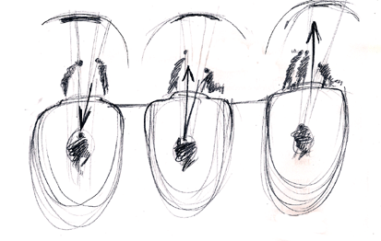

VIA CERNAIA

Via Cernaia è una sorta di ferita aperta nel seno del grande sito archeologico, un flusso di traffico che calpesta quotidianamente la memoria storica. Gli ambienti sotterranei delle Olearie e quelli sottostanti il Planetario sono separati da un muro che interrompe la suggestiva fuga prospettica delle arcate. Su questo muro si prevede un intervento di “sfondamento” virtuale, come se su quella parete si proiettasse un futuro e simbolico ricongiungimento dei due corpi artificialmente separati del complesso archeologico. Si pensa anche a un richiamo esterno, direttamente sulla strada per testimoniare pubblicamente ed evocare l’idea e l’aspirazione di un superamento di questa separazione. In questo caso fonte di snaturamento e degrado del patrimonio storico-culturale, ma anche simbolo di una separazione artificiale ( e di un conflitto) tra passato e presente.

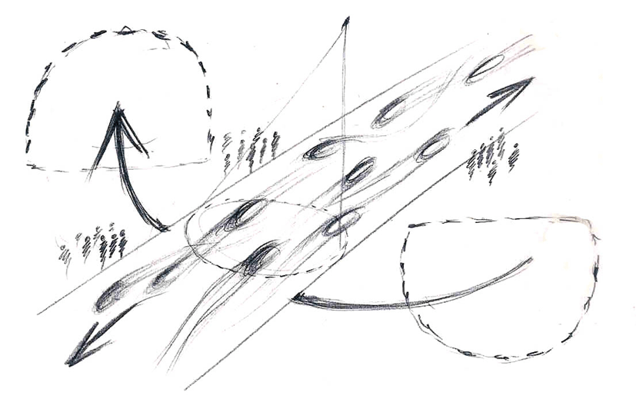

PLANETARIO

Il Planetario dovrebbe essere il luogo della liberazione, della trasformazione, dell’alleggerimento e dell’elevazione verso l’alto, dove simbolicamente il baco esce dal bozzolo e diventa farfalla (in greco: psiché, anima). Dopo aver consumato una condizione “purgatoriale” di immersione nell’immaginario mediatico (mediato dai media), un’uscita verso nuovi orizzonti di autonomia dell’immaginario e di desiderio di immaginare un nuovo mondo possibile. Metafora anche di una città ideale dove l’immaginario del futuro si coniuga al rispetto e alla riscoperta delle radici antiche.

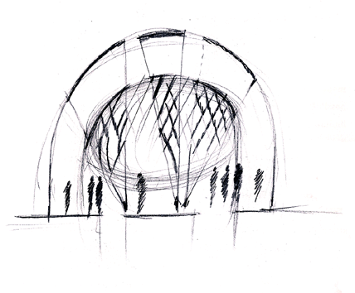

Il progetto di Studio Azzurro è realizzato in collaborazione con il Dipartimento di Arte e Comunicazione Multimediale dell’Accademia di Belle Arti di Brera - Milano (in particolare le materie “Istituzioni di Multimedialità”, Prof. P.Rosa; “Drammaturgia Multimediale” Prof. A.Balzola; “Progettazione di spazi sonori” Prof. H.Westkemper) e coinvolge gli studenti del Biennio specialistico multimediale, attivato a Brera nel 2004. Il biennio ha come finalità non soltanto una specializzazione formativa ma un orientamento produttivo degli specializzandi, per questo è stata avviata questa collaborazione sulla base della valutazione dell’alto interesse artistico e culturale del progetto stesso.

Fasi didattiche-operative 2004

Lavoro preparatorio nel primo anno (febbraio-giugno 2004):

- presentazione del progetto e della sua tematica, presentazione del sito delle ipotetiche installazioni, mediante diapositive e planimetrie fornite dalla Soprintendenza;
- elaborazione di un progetto creativo a partire dall’idea iniziale dei curatori, eventuale integrazione dei suggerimenti più interessanti, organizzazione degli allievi interessati in gruppi di ricerca e in un gruppo di documentazione delle fasi evolutive del progetto stesso (il cui materiale potrà poi confluire in un catalogo-dvd-sito multimediale);
- conferenza illustrativa del restauro degli ambienti in oggetto (criteri e fasi di realizzazione, prospettive di utilizzo) dell’ architetto Giovanni Bulian, Soprintendente per i Beni architettonici e del paesaggio delle Province di Siena e Grosseto e responsabile del restauro effettuato (6.05.04);
- Incontro con Mara Coccia, organizzatrice e consulente artistica, su possibilità e modalità di eventuali interventi artistici negli ambienti in oggetto (6.05.04);
- messa a punto del progetto creativo sul piano dell’ideazione, con prime visualizzazioni progettuali;
- sopralluoghi nei locali stessi per avere schema, misure e coordinate di agibilità degli spazi; preselezione di materiali (filmati, immagini, testi, campionamenti sonori) da sottoporre all’elaborazione degli studenti sotto la direzione artistica dei docenti;
- prime ipotesi di soluzioni tecniche e dell’impiantistica necessaria; definizione della filosofia del progetto.

Esame del primo anno (settembre 2004):

Presentazione di cinque progetti cartacei e multimediali di proposta installativa da parte dei gruppi di lavoro degli studenti creati durante il corso.

Attività nel secondo anno (ottobre 2004-febbraio 2005):

- Correzione e integrazione dei progetti sulla base delle indicazioni dei docenti (Rosa, Balzola, Westkemper) e loro elaborazione definitiva con modalità omogenee, finalizzata all’ipotesi di una pubblicazione multimediale;

- Ricerca del confronto e della sintesi tra i diversi progetti con l’obbiettivo di realizzare, entro il gennaio 2005, un progetto unico degli studenti del corso biennale, come contributo al progetto finale di Studio Azzuro;

- Raccolta e ordinamento di tutti i materiali e i contributi del percorso progettuale (sintesi di lezioni, trascrizione intervento arch.Bulian; ricerche iconografiche, etc.), finalizzata all’ipotesi di una pubblicazione cartacea e multimediale di documentazione complessiva della genealogia del progetto “Transitorium”.

